Учреждение: МБОУ «Могочинская СОШ»
Учитель: Шилова О. А
Класс: 5
Тема урока: «Многообразие грибов»
Цели урока:
Обучающие:
- раскрыть общие особенности организации грибов (многообразие видов, признаки, тип питания, способы размножения, роль в природе), • учить распознавать съедобные и ядовитые грибы;
Развивающие:
- развивать понятия о многообразии живых организмов;
- продолжить развитие основных биологических понятий, элементов творческой деятельности через погружение в решение проблемных вопросов и вовлечение школьников в самостоятельную работу частично-поискового и исследовательского характера.
Воспитательные:
- Воспитывать любовь к природе;
- развивать умения слушать и слышать других, уважение к мнению товарищей.
Планируемые результаты
Личностные:
-формирование ответственного отношения к учебе;
-формирование основ экологической культуры.
Метапредметные :
-определять цель выполняемой задачи;
-анализировать рисунки учебника;
-эффективно сотрудничать со сверстниками;
-находить информацию в различной литературе;
-анализировать информацию, переводить её из одной формы в другую;
-оценивать выполняемую работу по критериям.
Предметные:
-объяснять общие особенности организации грибов (многообразие видов, признаки, тип питания, способы размножения, роль в природе), отличающие их от организации других царств живой природы (растения, животные);
- распознавать съедобные и ядовитые грибы, правила сбора грибов.
Тип урока: Урок – путешествие. Изучение нового материала.
Ход урока.
I. Организационный момент. Приветствие.
- Здравствуйте!
«Вот звонок нам дал сигнал:
Поработать час настал.
Так что время не теряем
И работать начинаем.
Встало солнышко давно,
Заглянуло к нам в окно.
На урок торопит нас,
Биология сейчас»
А девизом нашего урока будут такие слова:
Думаешь – коллективно!
Решаешь – оперативно!
Отвечаешь – доказательно!
Борешься – старательно!
И открытия нас ждут обязательно.
II. Опрос домашнего задания.
Выполни тест.
1. Грибы выделяют в отдельное царство потому, что:
а) они неподвижны, но способны к фотосинтезу;
б) они неподвижны и питаются готовыми органическими веществами;
в) они не размножаются спорами и не имеют органов;
г) они не имеют органов, но сами создают органические вещества.
2. Надземная часть белого гриба называется:
а) грибницей;
б) пеньком;
в) шляпкой;
г) плодовым телом.
3. Грибы питаются:
а) только путём фотосинтеза;
б) готовыми органическими веществами;
в)только органическими веществами живых организмов;
г) только поселяясь на продуктах питания.
4. Грибы размножаются:
а) спорами;
б) семенами;
в) частью корня;
г)частью стебля.
5. Грибы не способны к фотосинтезу, потому, что:
а) они живут в почве;
б) не имеют хлорофилла;
в) паразитируют на других живых организмах;
г) имеют небольшие размеры
6. Как называется взаимовыгодное сожительство разных организмов:
а) симбиоз;
б) грибокорень;
в) грибница;
г) автотроф.
Для учащихся ОВЗ. По рисунку подписать части гриба.
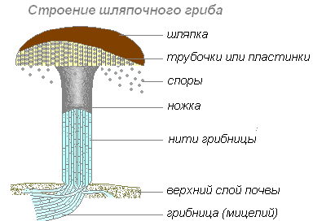

II. Целеполагание и мотивация.
-Что же мы с вами сегодня будем изучать? Загадка.
Что за чудище такое?
Есть как мизер, есть большое.
Можно встретить под берёзой,
На пеньке, среди травы.
Можно в баночке литровой,
И на хлебе те дары.
Могут паразитом быть-
Злаков урожай сгубить.
Могут портить древесину,
Поселившись на стволах.
Могут в тесте размножаться
Если тесто на дрожжах.
Есть плодовые тела
И разросшиеся клетки.
Так о ком же речь была?
Догадались ли, вы, детки?
О чем мы сегодня будем с вами говорить на уроке?
-Да, грибов очень много и они все разные. Составьте из этих двух слов - «много» и «разные» одно сложное и мы получим с вами тему нашего урока «Многообразие грибов».
Задачи нашего урока: Знакомство со шляпочными, плесневыми, паразитическими грибами и выясним: какова их роль в жизни человека.
III. Изучение нового материала. А узнаем мы о многообразии грибов, совершая путешествия. Готовьте свои корзинки любознательности и складывайте туда новые знания о грибах. Делимся на 4 группы.
1. Делимся на группы.
1 группа – Остановка «Сосновый лес».
2 группа – Остановка «Ржаное поле». Остановка «Картофельное поле»
3 группа – Остановка «Окраина поселка». Остановка «Мой дом»
4 группа - Остановка «Отправляясь в лес за грибами»
2. Каждая группа получает карточки с заданием, дополнительный материал. Работает самостоятельно.
Задание 1 группы
Задание 2 группы
Задание 3 группы
Задание 4 группы
3. Физкультминутка.
А теперь всем детям встать, Раз грибок, еще грибок
Руки медленно поднять, Положили в кузовок.
Пальцы сжать, потом разжать, А опята – плясуны
Руки вниз потом вперед. На поляне пляшут.
Шапочками машут,
Отдохнули все немножко
И работаем опять.

4. Каждая группа представляет наработанный материал перед классом.
1 группа. Остановка «Еловый лес». И так мы начинаем путешествие. Для любящих природу грибы неотделимы от чарующей прелести наших лесов. Как яркая пестрота цветов украшает полянку, так угрюмую глубину леса оживляют грибы. Цветы – дети солнца, грибы питомцы лесного полумрака. Крупный еловый лес. Нога тонет в мягком моховом ковре. Темнеет зелень еловых ветвей, свисающих до земли. Сыровато, прохладно, мрачно. Но собирателей грибов не смущает лесной полумрак. Ребята загадывают загадки. Представляют свою полянку.
Вдоль лесных дорожек
Много белых ножек
В шляпках разноцветных,
Издали заметных,
Собирай, не мешкай:
Это… Сыроежки.
Сыроежки бывают желтые, сине – желтые, золотисто – желтая, зеленая, буреющая, сереющая. Недавно было сделано открытие. Виновником открытия стала сыроежка с самым скромным названием – сереющая. Шляпка у него желто – оранжевая, но белая мякоть на срезе быстро становится серой. Отсюда и название - «сереющая». Чтобы получить сыр, необходимо створаживать молоко. Для этого нужно особое вещество, которое добывают из желудков телят и ягнят. Животных естественно «приносят в жертву». Чтобы не делать этого, ученые начали поиски вещества – заменителя, обладающего теми же свойствами. И нашли его в сыроежке сереющей. Оказывается, это новое вещество может быть использовано и как лекарство – особенно при лечении детей.
Из под травки прошлогодней
Вылезают на свободу
Неразлучные сестрички –
Рыжеватые … Лисички.
Шляпка диаметром 2—12 см, часто с волнистым краем или неправильной формы, вогнуто-распростёртая, выпуклая потом вдавленная, плоская, с завёрнутыми краями и вдавленная в центре, у зрелых грибов до воронковидной. Цвет светло – желтый. Поверхность шляпки гладкая, матовая. Кожица трудно отделяется от мякоти шляпки. Мякоть плотно-мясистая, в ножке волокнистая, жёлтая по краям и беловатая в середине плодового тела, с кисловатым вкусом и слабым запахом сушёных фруктов или кореньев. При надавливании слегка краснеет. Ножка сросшаяся со шляпкой и одного с ней цвета или более светлая, сплошная, плотная, гладкая, книзу сужается, толщиной от 1 до 3 см и длиной от 4 до 7 см. Съедобный гриб. Используется в лечебных целях. Богат витаминами.
Царь грибов на толстой ножке
Самый лучший для лукошка.
Он головку держит смело,
Потому что гриб он …. Белый.
Белые грибы имеют светло окрашенную шляпку и почти совершенно белый пенек, ножка очень толстая. Белый гриб крепкий, крупный. Белый гриб, или боровик, издавна славится как лучший съедобный гриб: он содержит множество разных белков, в нем обнаружены противораковые вещества.
Я страшный, я ужасный:
Морю не только мух.
Я для людей опасный.
То правда, а не слух!
Бывает мухоморной
И красотой порой.
Чтоб не случилось горя,
Не тронь меня рукой. Мухомор

Ядовитая, Щелками вся увитая,
Ломкая и бледная,
С виду ты безвредная,
А на деле – ведьма злая
Мы в лицо тебя узнаем! Поганка
Шляпочные грибы – только очень незначительная часть огромного грибного мира. Затененное соседями, угнетенное дерево слабее защищено от насекомых вредителей и грибных паразитов. Рассказывают. На угнетенные деревья нападают и паразитические грибы. Они вызывают загнивание древесины дерева, а затем и гибель. Гриб – трутовик. Плодовые тела однолетние, расположены обычно невысоко над землёй на стволах деревьев. На первой стадии развития трутовик серно-жёлтый выглядит как каплевидная желтоватая мясистая масса от интенсивно-жёлтого, до оранжевого цвета («наплывная форма»). Постепенно плодовое тело твердеет, приобретая характерную для трутовиков форму «уха», состоящего из нескольких сросшихся веерообразных псевдошляпок, часто сидящих на одном общем основании, изредка одиночных. Размер шляпок от 10 до 40 см. Максимальная толщина у ствола дерева — около 7 см. Масса гриба может достигать 10 кг и более.
2 группа. Остановка «Ржаное поле». Из леса грибник выходит в ржаное поле. Он облегченно вздыхает – большой грибной мир у него позади. Но что это? Ребята загадывают ребусы. Свои рисунки. Листья ржи покрыты большими бурыми пятнышками, склоненные под тяжестью зерна колосья с торчащими из некоторых рожками фиолетового цвета. Это ржавчинные грибы: ржавчина, спорынья, головня, живущие паразитами на растениях. Они вызывают болезни растений и приносят огромный вред сельскому хозяйству. Спорынья, попадая при размоле в муку и хлеб вызывают судороги, нередко кончающиеся смертью.
Остановка «Картофельное поле». За ржаным полем раскинулось картофельное поле. И здесь грибы дают о себе знать. Рассказ. На отдельных картофельных кустах подогнутые, почерневшие и полуподсохшие листья. Виновник почернения и засыхания листьев – картофельный паразитический грибок – фитофтора, Фитофтора поражает ботву и клубни. Они чернеют и отмирают. В XIX веке в Ирландии фитофтора погубила весь урожай картофеля.
3 группа. Остановка «Окраина поселка» Грибники возвращаются в поселок. Тут – то уже не должно быть грибов. Рассказ. Но вот стоит полуразрушенная деревянная постройка, обреченная на слом. Бревенчатые стены ее сгнили и развалились. Причина быстрого разрушения – домовой гриб. Он сам увлажняет древесину и разрушает самую стойкую часть – клетчатку.
Остановка «Мой дом». Утомленные походом в лес грибники приходят домой, захлопывают дверь. Здесь то он, наконец, освободился от окружающего его в природе на каждом шагу мира грибов. Рассказ. Однако и здесь можно встретить грибы. Загадывают ребусы. Вот «зацвел» кусочек хлеба. Он покрылся серо – темными пятнами, местами как бы оброс пушком. В порче хлеба оказался виновен плесневый гриб – мукор. Тепло, влага и питательная среда благоприятны для быстрого развития мукора. Все ребята рассматривают в микроскопы готовые препараты мукора.. К плесневым грибам относится и гриб пеницилл. В начале XX века ученые обнаружили, что болезнетворные бактерии погибают в присутствии зеленой плесени пеницилла. Из этого гриба удалось выделить вещество, убивающее бактерии – антибиотик. Антибиотик получил название пенициллин. Лекарство спасло миллионы человеческих жизней, помогая врачам бороться со многими инфекционными заболеваниями. Одноклеточные грибы. Многие народы издавна знакомы с дрожжами – это подтверждают археологические раскопки. Например, на территории Древнего Египта обнаружены развалины пивоварен и пекарен, построенных за 2 даже 6 тысячелетий до н.э. А кто же открыл дрожжи? Случилось это 300 лет назад в Голландии. Первым их увидел и зарисовал Антонии Ван Левенгук
4 группа. Остановка «Отправляясь в лес за грибами». Для настоящего грибника поход за грибами – радостная встреча с лесом, приобщение к его красоте, к его тайнам. Настоящему грибнику лес обрадуется, как другу, и грибов для него не пожалеет. Поэтому, отправляясь за грибами, помни правила:
Представляют плакат.
- Гриб срезай ножом или медленно выкручивай подовое тело.
- Грибницу присыпай листьями или хвоей.
- Не бери незнакомые грибы
- Не собирай старые и червивые: в них может быть яд.

IV.Закрепление изученного материала.
- Соедините линиями названия видов грибов и группы, к которым они относятся.
- Мукор  - Дрожжи  - Белый гриб  - Шампиньон  - Спорынья  - Пеницилл  - Подосиновик  - Трутовик | А) Шляпочные  Б). Плесневые  В) Одноклеточные  Г) Паразитические
Какие же группы грибов можно выделить?
– Шляпочные.
- Плесневые
- паразитические
- Одноклеточные
- Игра в биологические карты. У каждого учащегося есть карта, на которой написан вопрос. Вопрос задается рядом сидящему, если он отвечает, карта убирается, а он задает вопрос со своей карты, если не отвечает, забирает карту себе и пропускает ход. Побеждает тот, у кого не останется карт. ( Вопросы о многообразии грибов).

V. Рефлексия.
1. Оценивается работа в группе.
2. Сегодня на уроке ….
Я узнал
Я научился
Было сложно
Было легко
Мне понравилось
Не понравилось
Меня удивило
VI. Домашнее задание
П.14.
1. Сообщение «Необычные грибы»
2. Рисунки съедобных и ядовитых грибов.
3. Сообщение о плесневых грибах.
4. Сказка о грибах.
Приложение 1
Остановка «Еловый лес»
Задание для первой группы.
- Отгадать загадки.
Вдоль лесных дорожек
Много белых ножек
В шляпках разноцветных,
Издали заметных,
Собирай, не мешкай:
Это…

Из под травки прошлогодней
Вылезают на свободу
Неразлучные сестрички –
Рыжеватые …

Царь грибов на толстой ножке
Самый лучший для лукошка.
Он головку держит смело,
Потому что гриб он ….

Я страшный, я ужасный:
Морю не только мух.
Я для людей опасный.
То правда, а не слух!
Бывает мухоморной
И красотой порой.
Чтоб не случилось горя,
Не тронь меня руками.

Ядовитая, Щелками вся увитая,
Ломкая и бледная,
С виду ты безвредная,
А на деле – ведьма злая.
Мы в лицо тебя узнаем!
- Приготовить сообщения о шляпочных грибах: (особенности строения, значение)
- белый гриб
- лисички
- сыроежки
- мухомор
- бледная поганка
3. Приготовить сообщение о паразитическом грибе - трутовике.
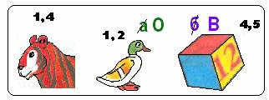
4. Практическая часть. Полянка грибов, вылепленная из пластилина.
Остановка «Ржаное поле». Остановка «Картофельное поле»
Задание для 2 группы
- Отгадать ребусы
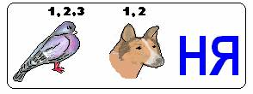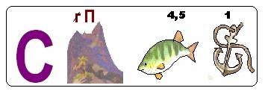
- Среди гербария найти грибы: спорынья, головня.
- Приготовить сообщение о паразитических грибах на зерновых культурах.
- Сообщение о паразитическом грибе – фитофторе.
- Практическая часть. Нарисовать паразитические грибы.
Остановка «Окраина поселка». Остановка «Мой дом»
Задание для 3 группы.
- Отгадать ребусы.
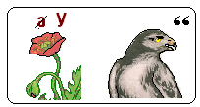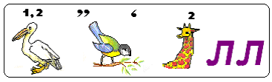

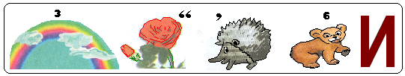
- Сообщения о плесневых грибах.
- Сообщение о дрожжах.
- Практическая часть. Приготовить препарат плесневого гриба и рассмотреть.
Остановка «Отправляясь в лес за грибами»
Задание для 4 группы
- Составить правила сбора грибов.
- Оказание первой помощи при отравлении.
- Практическая часть. Оформить правила в виде плаката.
- Можно приготовит сценку.

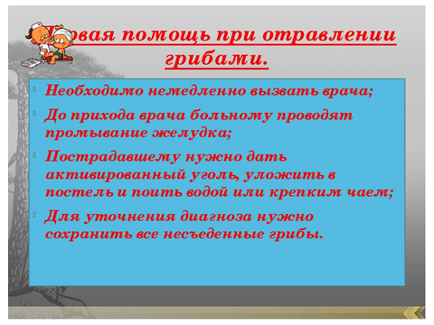
Приложение 2. У меня таких карт много, хватает на весь класс.

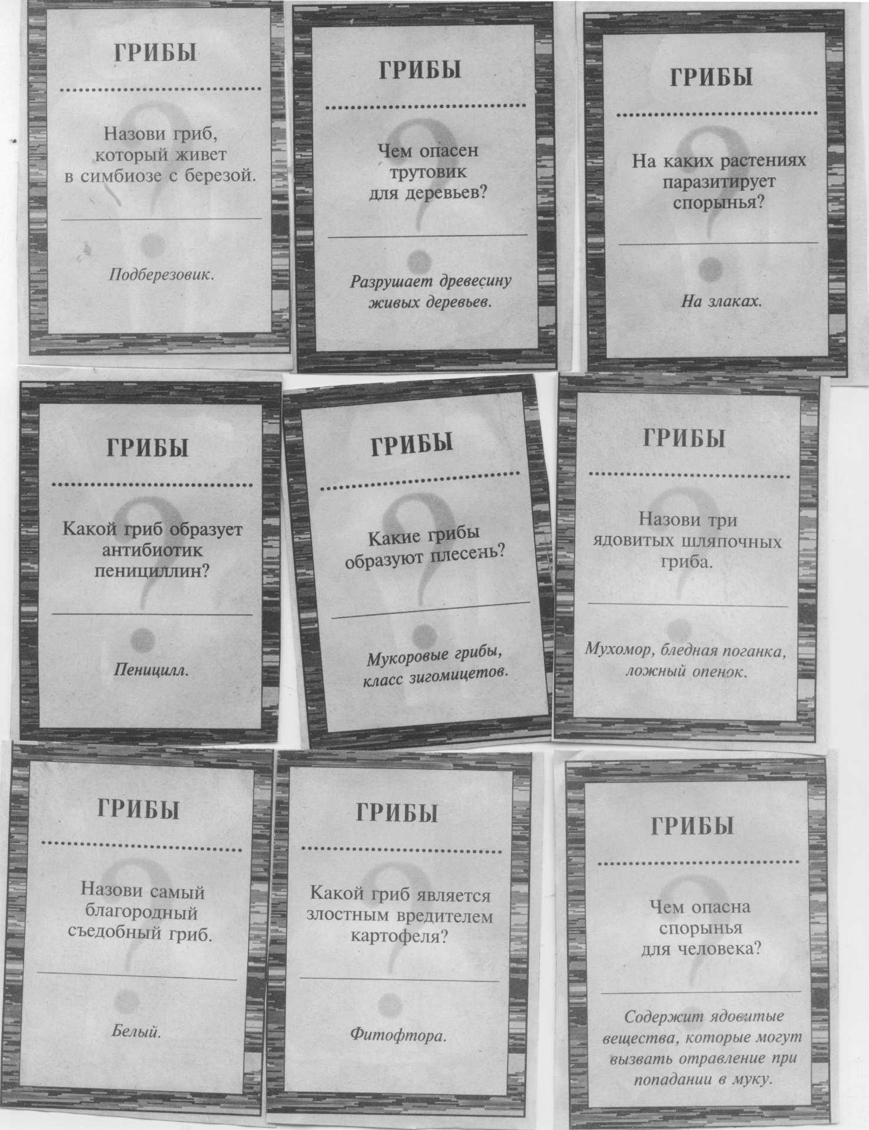

Список литературы:
- А. И. Молодчиков. В мире грибов. Государственное издательство культурно – просветительной литературы.. Москва – 1947 год.
- И. Н. Пономарева. Биология 5 класс. Издательский центр «Вентана – Граф», 2015.
- О. А. Корнилова. Рабочая тетрадь 5 класс. Издательский центр «Вентана – Граф», 2015.
- Сайт. Биоуроки.
- Журнал «Биология в школе». 1998 год.
- Валерий Рохлов. Занимательная ботаника. Москва «АСТ – ПРЕСС». 1998 год

